Теория к практическому занятию

Введение в CSS Grid

CSS Grid представляют собой способ размещения элементов одновременно и по горизонтали, и по вертикали. Это более продвинутый способ по сравнению с флексами, но более сложный для освоения.
Чтобы сделать грид, нужно задать элементу свойство display в значении grid:
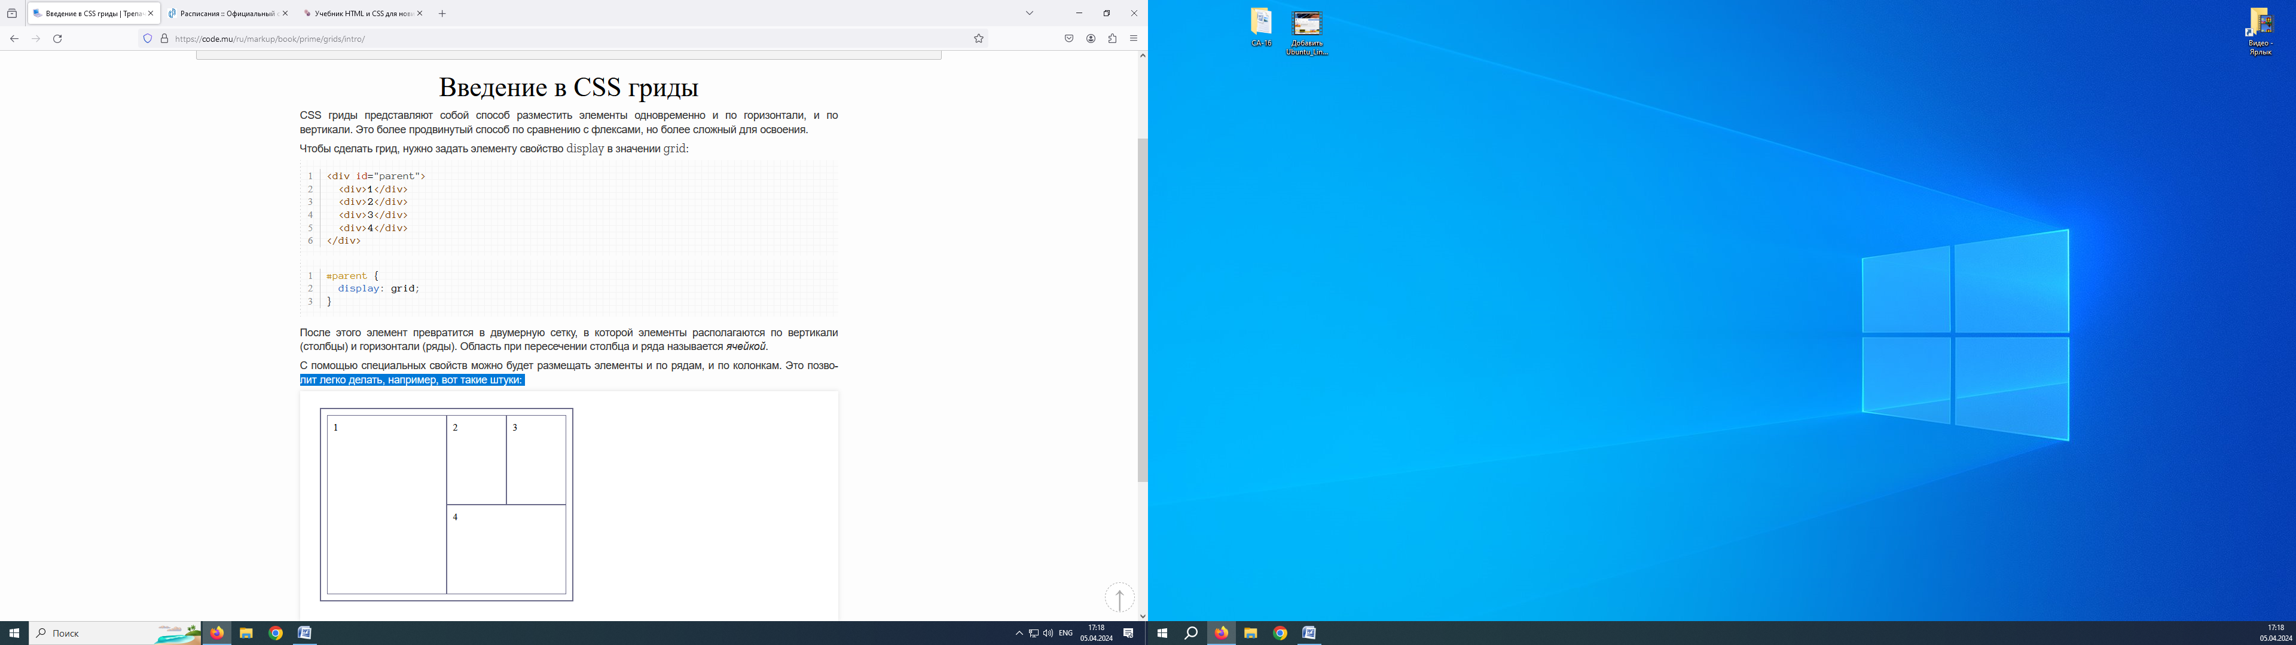
После этого элемент превратится в двумерную сетку, в которой элементы располагаются по вертикали (столбцы) и горизонтали (ряды). Область при пересечении столбца и ряда называется ячейкой.

Треки и линии в CSS гридах

По своей сути сетка грида состоит из треков и линий.
Под треком (gridtracks) понимают столбец (вертикальная строка) или ряд (горизонтальная строка) грида.
Ячейка (gridcell) - это область пересечения столбца и ряда.
Линии (gridlines) размещаются между треками в гриде. Смотрите на рисунок ниже:
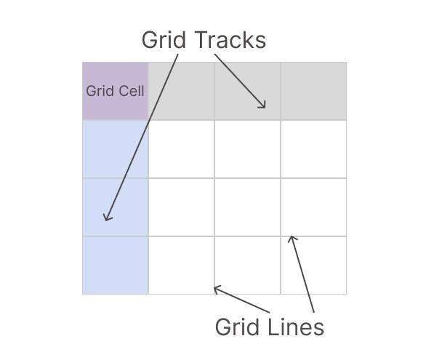

Отображение гридов в отладчике браузера

При работе с гридами в процессе верстки сайта бывает нужно проверить насколько правильно происходит расстановка элементов в сетке.
Рассмотрим грид на примере отладчика в браузере Chrome. Вначале выбираем интересующий нас объект с грид и кликнув правой кнопкой мыши выбираем из списка опцию 'Просмотреть код':

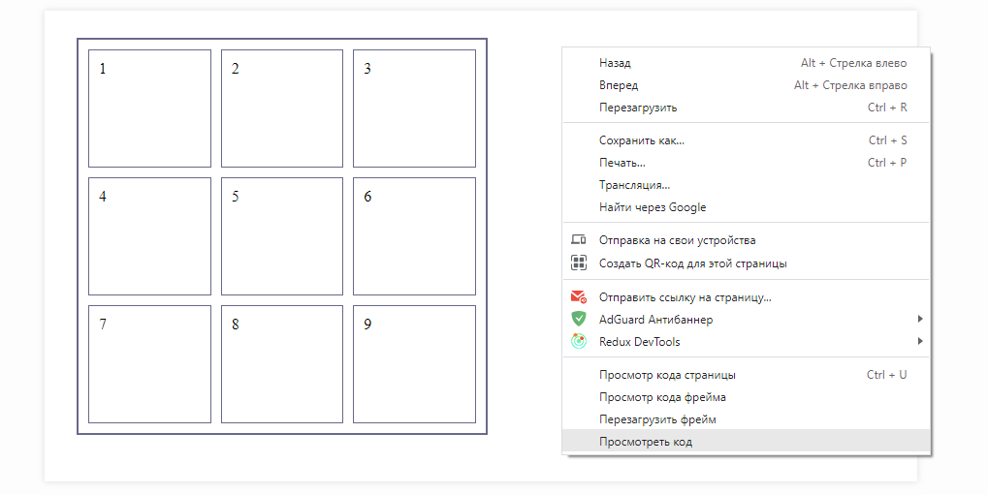
Теперь в открывшейся справа панели браузера наводим курсор на наш объект с гридом и замечаем, что в строке рядом с родительским элементом находится кнопка grid:

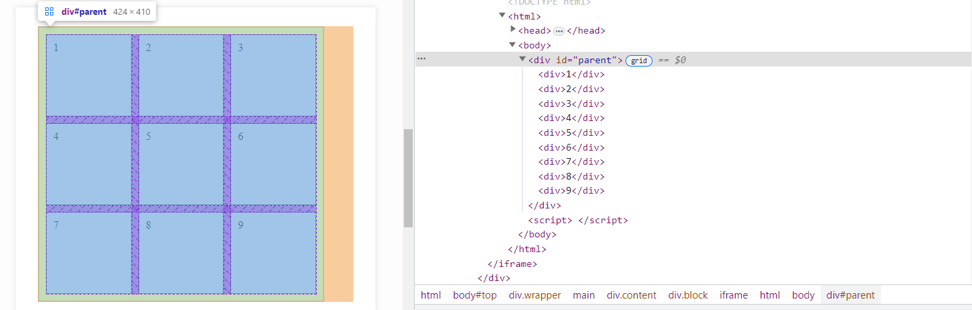
После того как нажали на кнопку grid, мы увидим, что наш объект отображается в визуально понятной системе грид, с указанием нумерации всех столбцов и рядов:

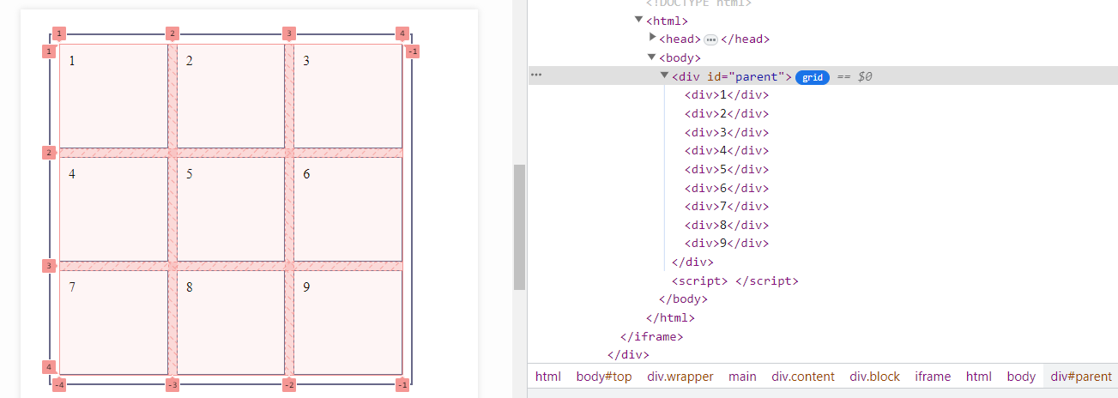

Количество и ширина столбцов в CSS гридах

Знакомство с работой в гриде мы начнем с того, что назначим количество и ширину столбцов, по которым будут размещаться дочерние элементы. Для этой цели мы используем свойство grid-template-columns, которое указывается в элементе-родителе и задает количество и ширину столбцов, которые будут занимать элементы-потомки в гриде. В значении свойства указываем ширину столбцов в пикселях.

Пример
Создайте родительский элемент и сделайте его грид-контейнером. Пусть у нас есть div, в котором располагается четыре дочерних элемента. Зададим для него в свойстве display значение grid, а в свойстве grid-template-columns пропишем ширину для столбцов:

Создайте таблицу с четырьмя разными по размеру столбцами:
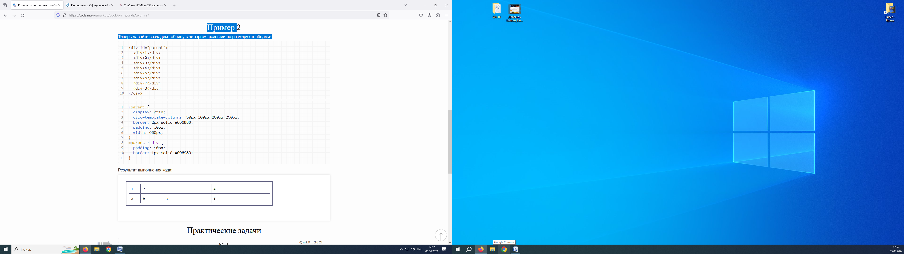

Единица fr в CSS гридах

Размеры рядов и столбцов в гриде можно задавать не только в px, но и в единицах гибкости fr (фракция). Использование этих единиц означает, что все пространство для размещения элементов будет разбито на одинаковые доли или фракции. Каждый элемент сможет взять определенную часть этого разбиения.
Давайте с помощью свойства grid-template-columns сделаем так, чтобы первый и второй столбцы грида заняли одну часть контейнера, а третий столбец - три части:
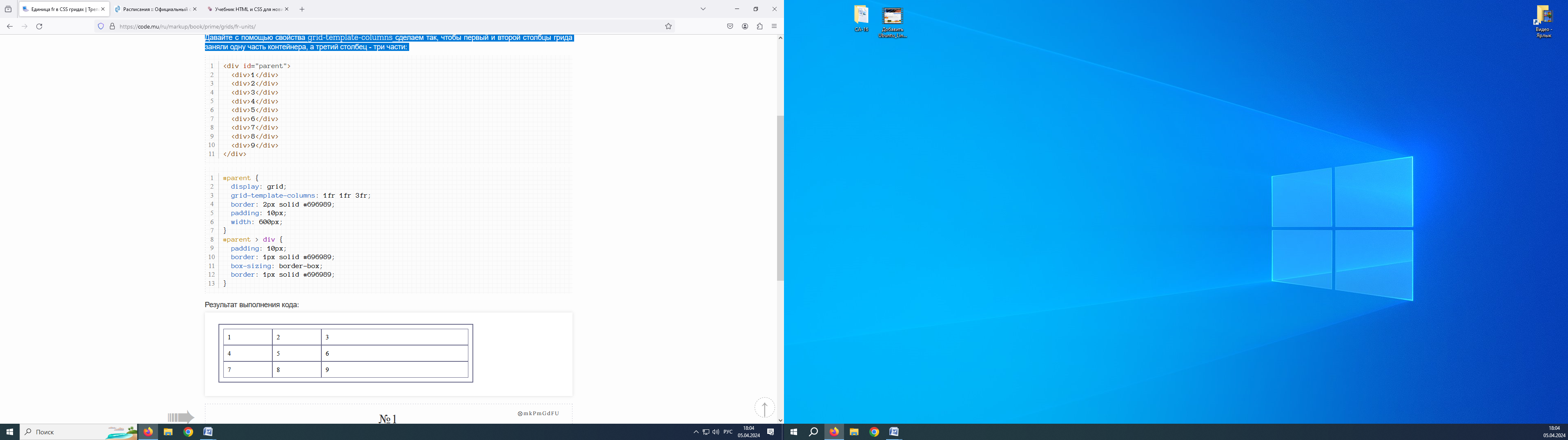

Дробные единицы fr в CSS гридах

Значения, указанные в единицах fr, могут принимать дробный вид. Давайте изменим предыдущий пример, указав для второго и третьего столбца ширину в дробных числах:
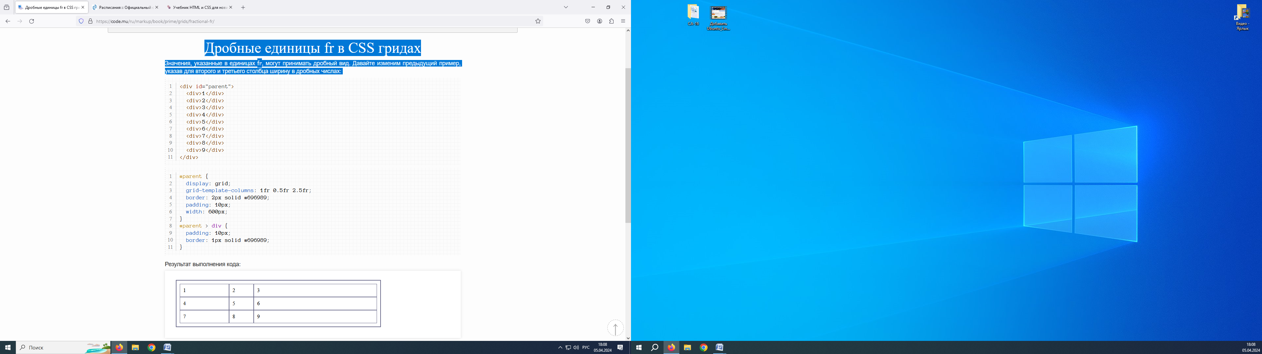

Пиксели и единицы fr в CSS гридах

Задавать ширину столбцам можно одновременно в пикселях и fr:
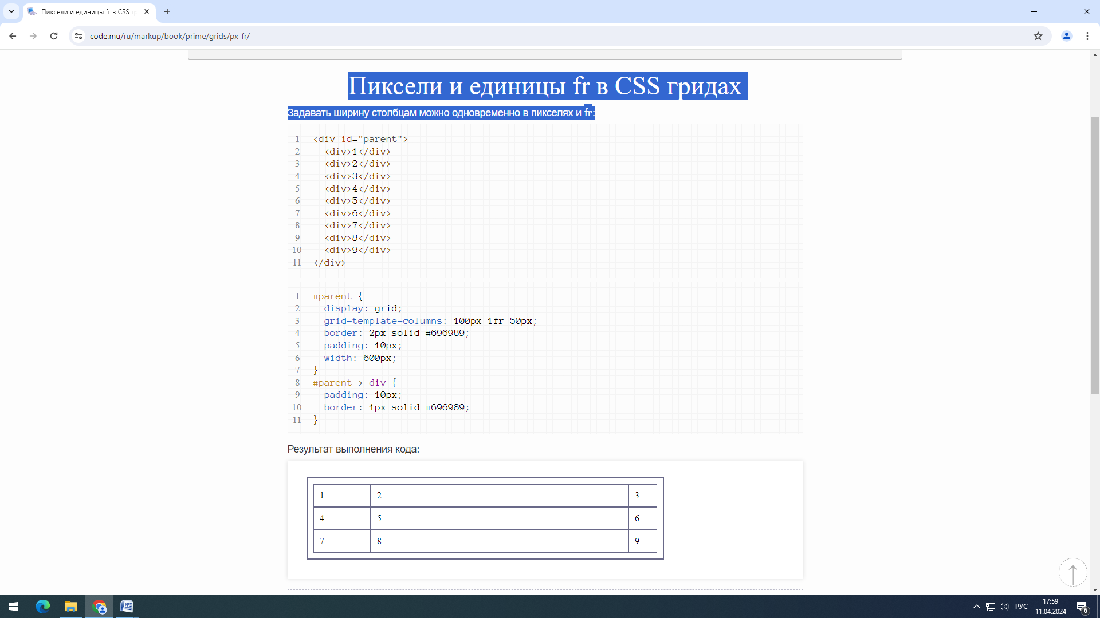

Проценты и единицы fr в CSS гридах

Также наряду с fr можно использовать значения в %, которые также определяют какую часть контейнера будет занимать столбец. При этом сначала будет высчитываться размер столбца в %, а оставшееся свободное пространство разобьется на фракции:

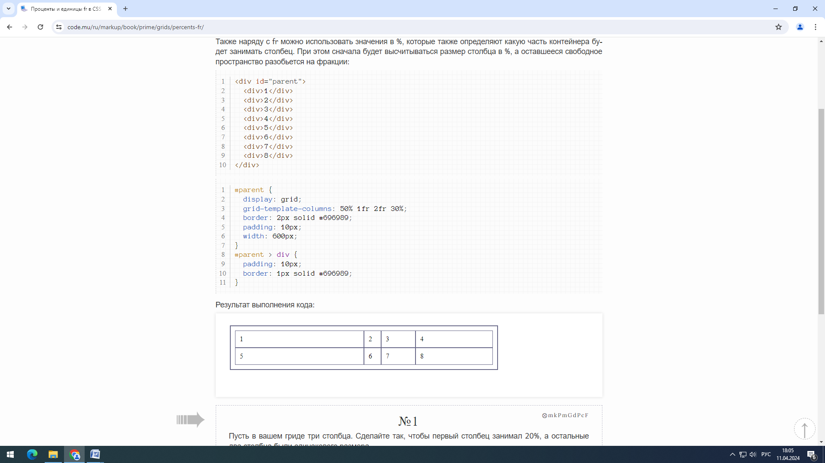

Функция repeat в CSS гридах

Если у вас несколько столбцов, для которых задаются одинаковые размеры, то можно упростить запись, использовав функцию repeat. В первом параметре этой функции указывается количество столбцов, а во втором - их ширина. Давайте посмотрим на примерах, как это работает.

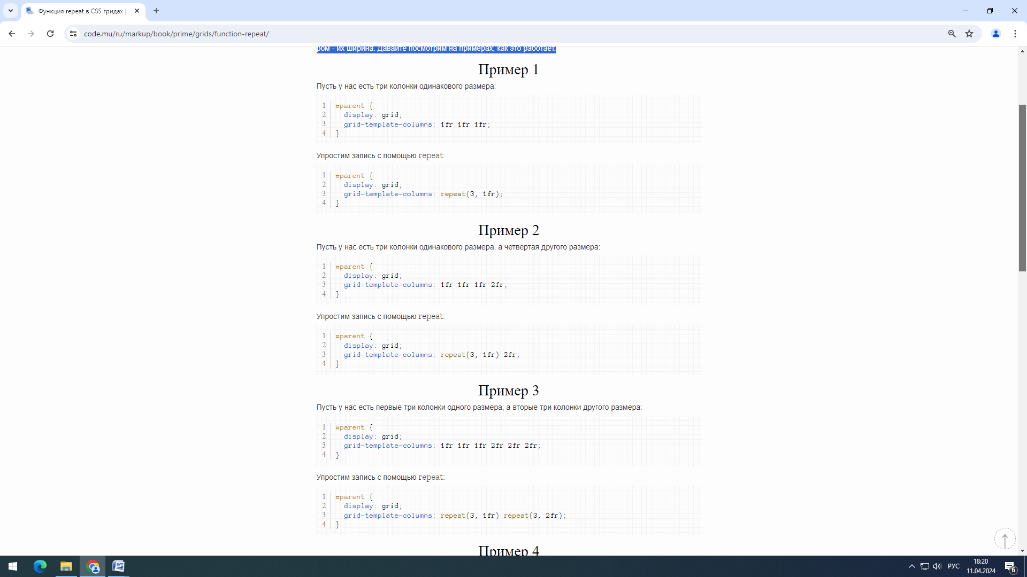

Значение auto в CSS гридах

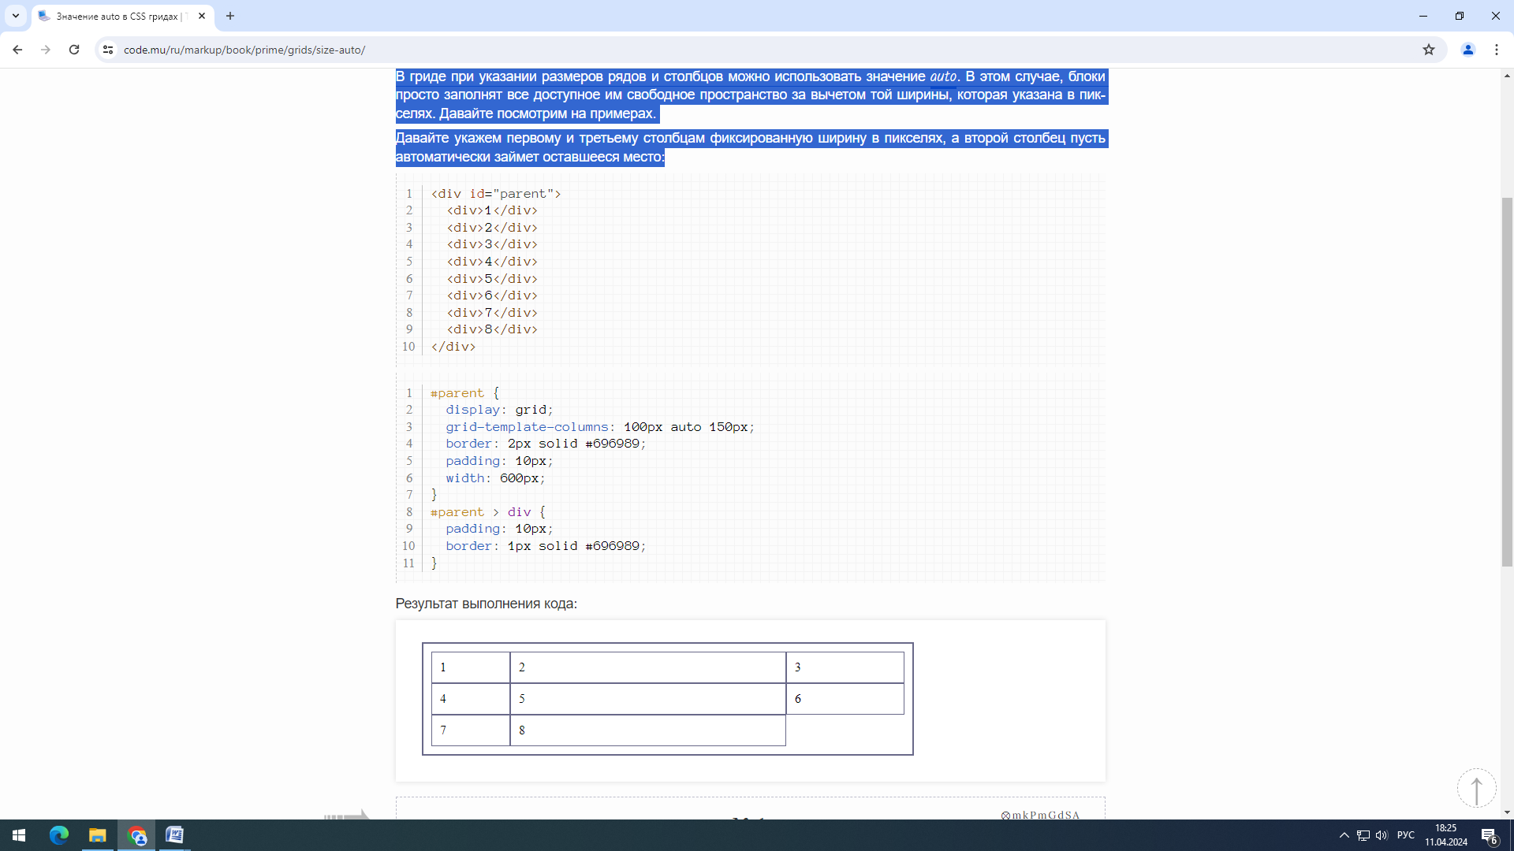
В гриде при указании размеров рядов и столбцов можно использовать значение auto. В этом случае, блоки просто заполнят все доступное им свободное пространство за вычетом той ширины, которая указана в пикселях. Давайте посмотрим на примерах.
Давайте укажем первому и третьему столбцам фиксированную ширину в пикселях, а второй столбец пусть автоматически займет оставшееся место:

Значение auto-fill в CSS гридах

Для установлении размера одинаковых столбцов грид-контейнера очень удобно в функции repeat указывать значение auto-fill, благодаря которому наш контейнер заполнится одинаковыми столбцами нужной нам ширины.
Давайте сделаем таблицу из восьми элементов и зададим каждому столбцу одинаковую ширину в 200px. При этом, пусть значение auto-fill само высчитает нужное количество столбцов:
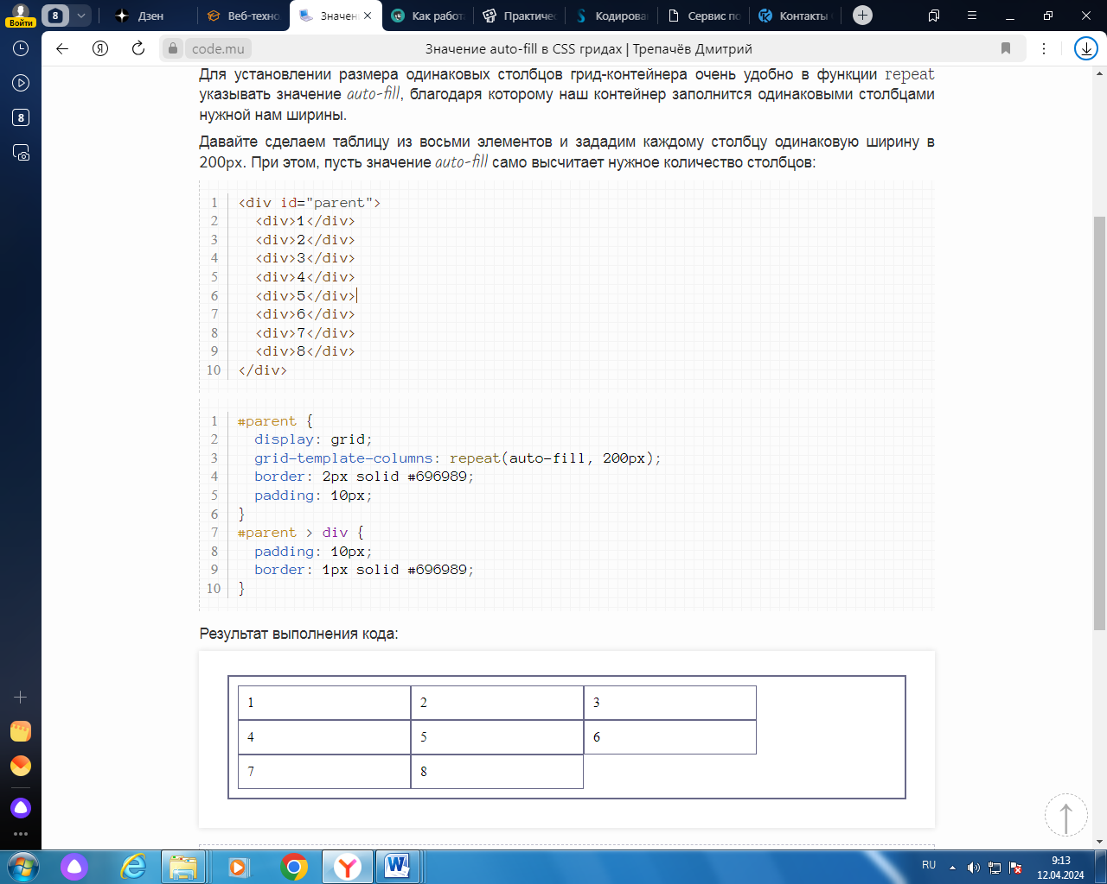

Функция minmax в CSS гридах

Очень удобно вместе с auto-fill указывать функцию minmax, которая задает диапазон ширины столбцов от минимального до максимального значения. Если ширина контейнера не вмещает все столбцы, то их некоторые из них переместятся на новую строку, при этом столбцы в строке равномерно распределятся в ней.
Давайте посмотрим на примере. Для того, чтобы увидеть разные варианты размещения столбцов изменяйте ширину страницы:
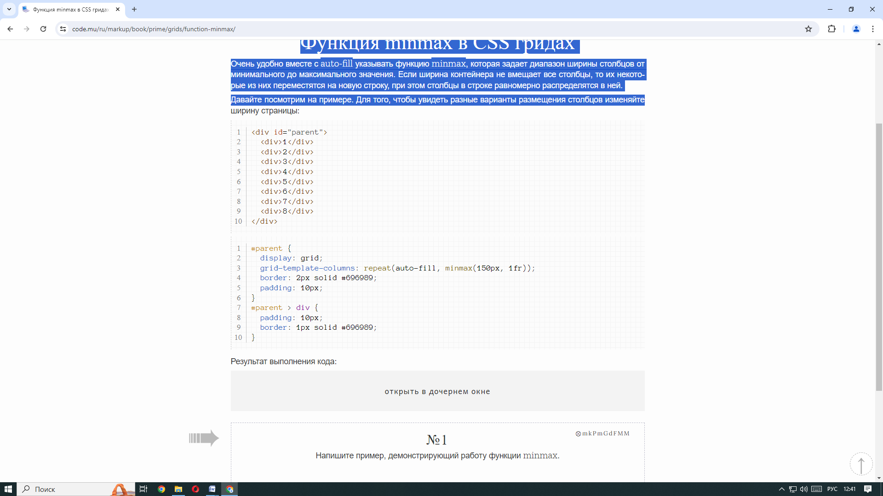
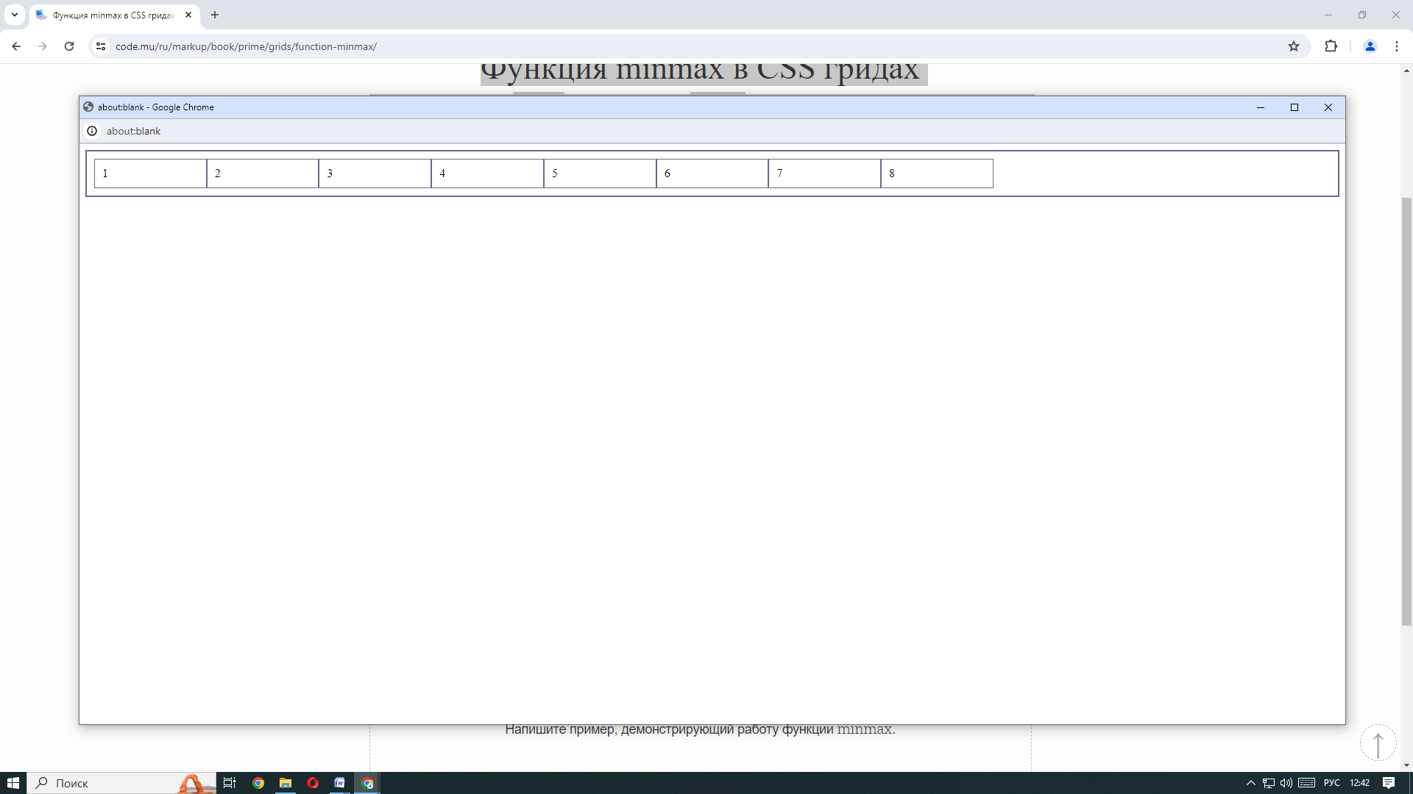

Значение auto-fit в CSS гридах

Рассмотрим значение auto-fit, которое также применяется при указании столбцов одинакового размера совместно с функцией repeat. Его отличие от значения auto-fill заключается в том, что auto-fit подгоняет количество столбцов под доступную ширину контейнера, расширяя или сжимая их.

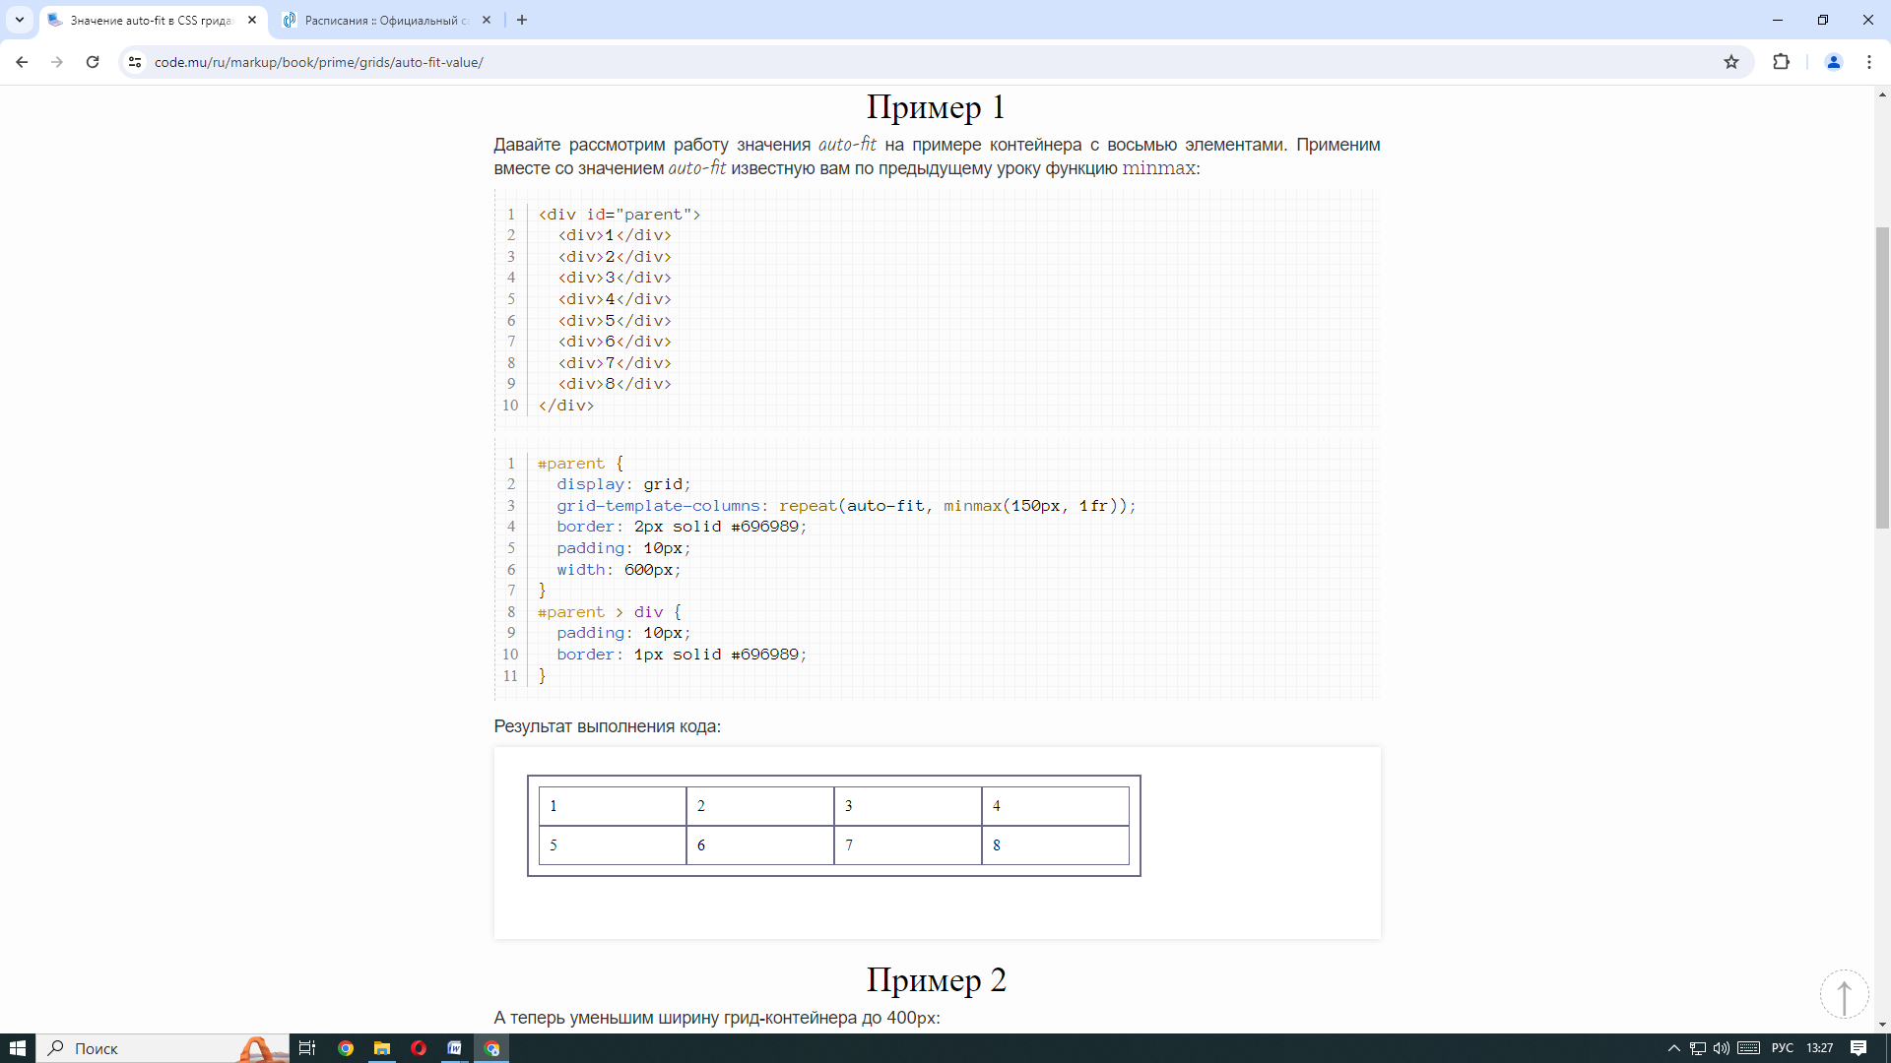

Количество и ширина рядов в CSS гридах

Элементы грида можно также разместить по рядам. Для этого предназначено свойство grid-template-rows. Это свойство через пробел принимает размеры рядов. В нем можно применять те же значения, которые мы изучали и для столбцов.
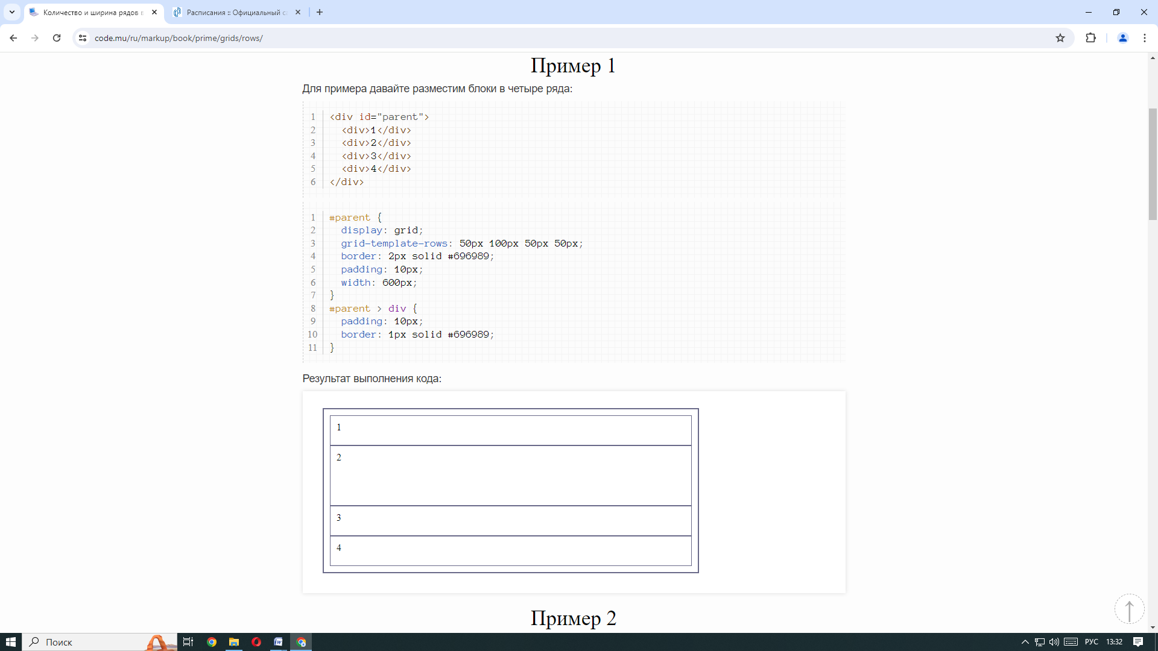

Сокращение для рядов и столбцов в CSS гридах

Бывают ситуации, когда удобно указать размеры рядов и столбцов в краткой форме. Для этого мы используем свойство grid-template, которое указывается в элементе-родителе и представляет собой сокращенную форму записи двух свойств grid-template-rows и grid-template-columns.
Ряды и столбцы для грид-контейнера указываются через слеш, их размеры определяются в единицах измерения.
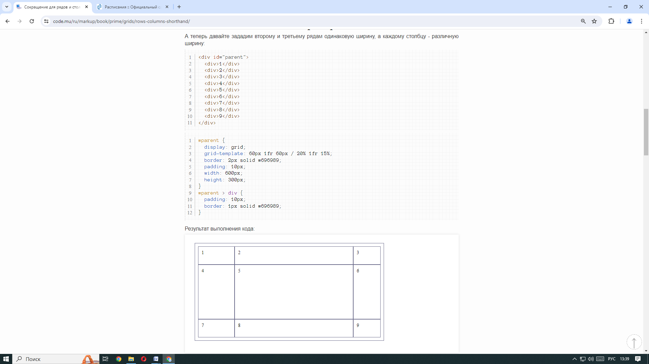

Объединение рядов в CSS гридах

Для того, чтобы элемент занял более одного ряда, ему следует задать свойство grid-row. В этом свойстве через слеш задаются числа, указывающее начальную и конечную позицию элементов в гриде.
При этом элемент растянется от первой позиции до второй позиции (не включая ее). То есть значение 1 / 2 заставит элемент занять одну первую ячейку, а значение 1 / 3 заставит элемент занять первую и вторую ячейку (но не включая третью).
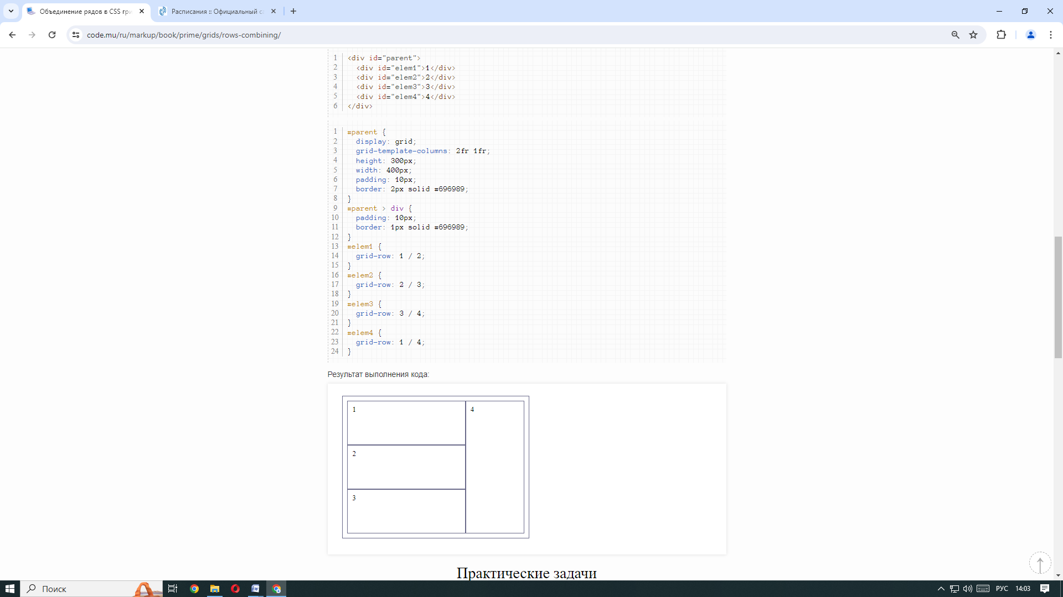

Комбинации объединений по рядам и столбцам в CSS гридах
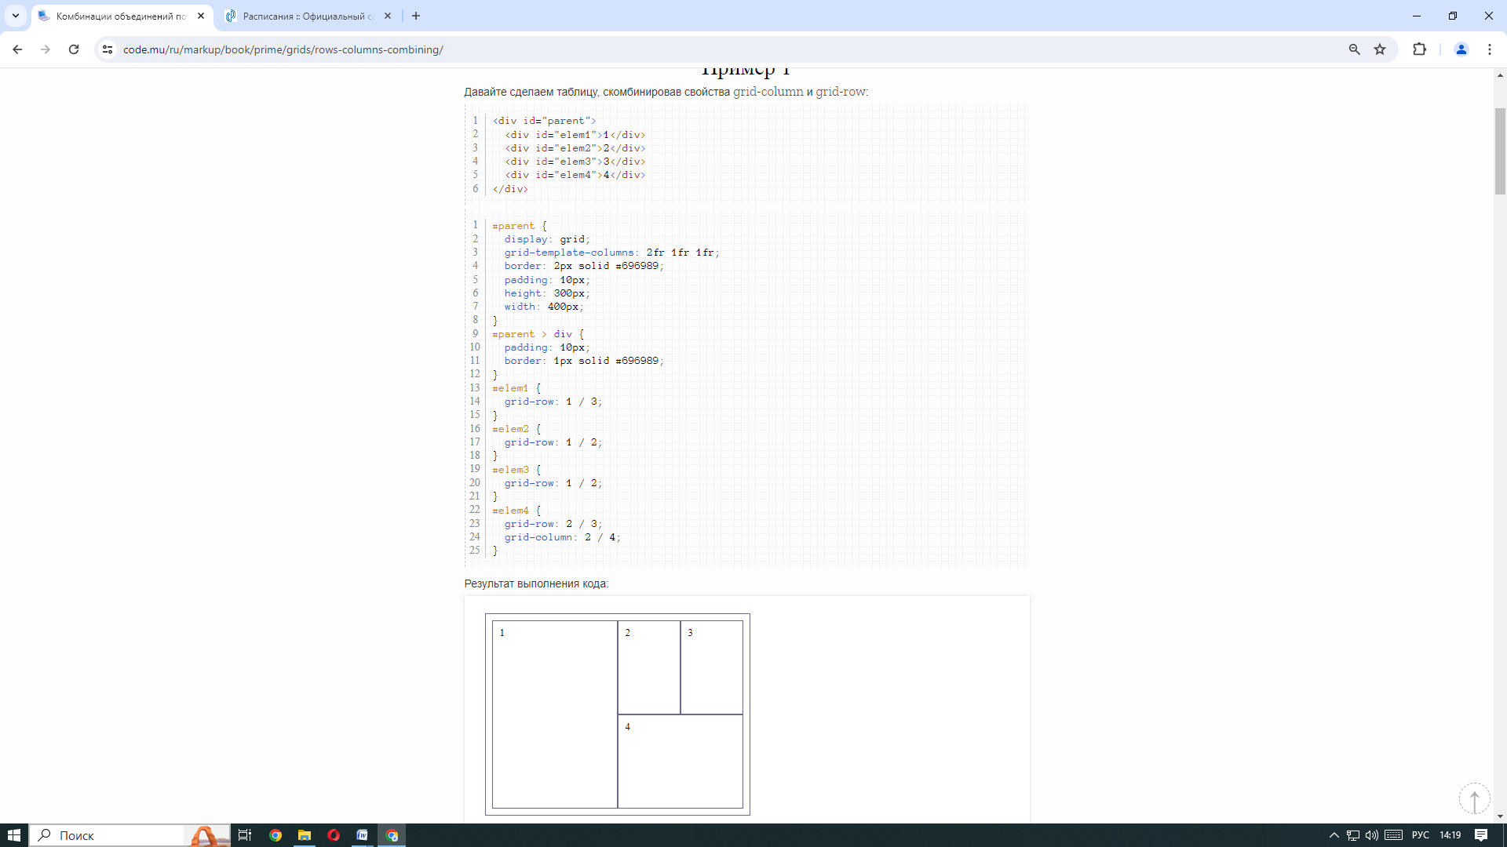

Расстояние между столбцами и рядами в CSS гридах

С помощью свойства gap можно одновременно задать расстояние между столбцами и рядами грида.
Можно передать либо одно значение, либо два через пробел. Если передано одно значение, оно задает одновременно расстояние между столбцами и рядами. Если же передано два значения, то первое задает расстояние между рядами, а второе - между столбцами.

